Zadania dla 5,6-latków
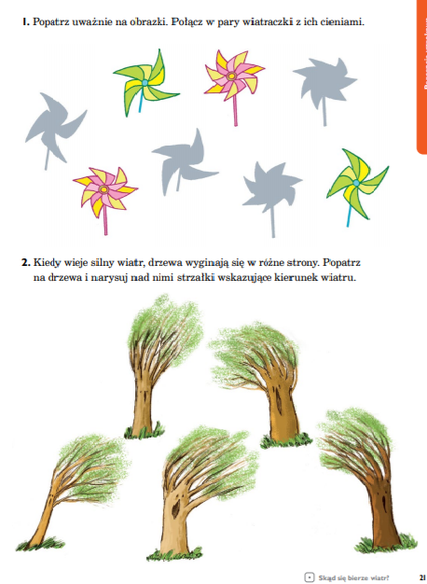
Praca plastyczna techniką wydzieranki.
Potrzebujemy kolorwe kartki oraz klej.
Pierwszy etap pracy to darcie kolorowych kartek na małe kawałki.
Drugi etap to naklejanie ich na szablon ( wiatraczek).
Powodzenia !

